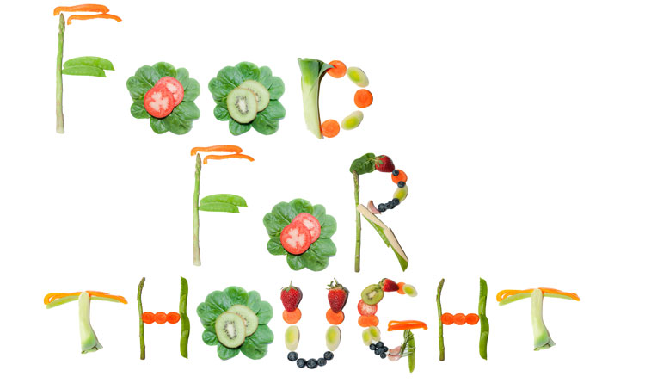
Τhink Teen! 1st Grade of Junior High School

Unit 3,Lesson 1,pp 27-32

Food for thought!
food for thought τροφή για σκέψη
at the start (expr) στην αρχή
junk food πρόχειρο φαγητό
home cooked/homemade meals σπιτικά φαγητά
healthy υγιεινός
myth (n)μύθος
fact (n)γεγονός, αλήθεια
what are we really eating? Τι πραγματικά τρώμε;
what’s in it? τι περιέχει;
What’s in ‘em? τι περιέχουν;
What’s the damage? Ποια είναι η ζημιά/βλάβη;
add (v) προσθέτω
additives (n) πρόσθετα
alternative (n) εναλλακτική
amount (nποσότητα
article (n) άρθρο
butter (n) βούτυρο
boil (v) βράζω
cabbage (n) λάχανο
calorie (n) θερμίδα
camp (n) κατασκήνωση
carbonated water ανθρακούχο νερό
cereal (n) δημητριακά
climate (n)κλίμα
celebration (n) γιορτή,εορτασμός
complete (adj) πλήρες
completely (adv) ολοκληρωτικά, εντελώς
colouring (n) χρωστικές
cook (v) μαγειρεύω
cook (n) μάγειρας
count (v) μετρώ
countable (adj) μετρήσιμο
uncountable (adj) μη μετρήσιμο
cut down on (v) μειώνω
dairy (adj) γαλακτοκομικά
damage (n) ζημιά
eating habits διατροφικές συνήθειες
emphasize (v) δίνω έμφαση
food (n) φαγητό
food pyramid διατροφική πυραμίδα
fat (n) λίπος, λιπαρά
fatty (adv) λιπαρός
fizz (n) ο ήχος που κάνει το ανθρακούχο ποτό
fizzy (adj) ανθρακούχο
grain (n) σπόρος/κόκκος
golden (adj) χρυσός
grill (v) ψήνω στη σχάρα
hate (v) μισώ
heart (n) καρδιά
high in (adj) υψηλής περιεκτικότητας σε
a piece of cake sth that is very easy to do.

huge (adj) τεράστιος
label (n) ταμπέλα

lettuce (n) μαρούλι
like (prep) όπως
make sure (v) σιγουρεύομαι
meat (n) κρέας
pasta (n) ζυμαρικά
pea (n) αρακάς
peach (n) ροδάκινο
physical activity σωματική δραστηριότητα
plain (adj) σκέτος
poultry (n) πουλερικά
religion (n) θρησκεία
rice (n) ρύζι
roast (v) ψήνω
rules (n) κανόνες
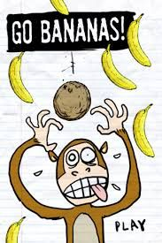
rusk (n) φρυγανιά, παξιμάδι
To go bananas to become very angry

salt (n) αλάτι
saying (n) παροιμία
skip (v) παραλείπω
sort (v) ταξινομώ
spill (v) χύνω
spree (n) γλέντι
steak (n) μπριζόλα
sugary (adj) γλυκό
tray (n) δίσκος φαγητού
tofu (n) a food made from soy bean milk.
Tofu looks and feels like soft cheese, τόφου
tons of (n) τόνοι από
tuna (n) τόνος (ψάρι)
vegetables (n) λαχανικά
weight (n) βάρος
weigh (v) ζυγίζω
worried (adj) ανήσυχος
whole grain(adj) ολικής αλέσεως
yoghurt (n) γιαούρτι

